В Синицынской школе 7 апреля состоялся праздник, посвященный Всемирному дню здоровья.

Мероприятие посетили участковый педиатрии , медицинские работники Синицынского фельдшерско-акушерского пункта. Они рассказали о необходимости ведения здорового образа жизни. Среди гостей праздника были и инспекторы ОДН, участковый полиции Фадеев Д.И.

Общешкольный День здоровья открыли учащиеся 2-4 классов, которые рассказали о том, как сохранить здоровье.

Они передали эстафету агитбригаде 5 класса, которые сделали представление «Молодёжь выбирает здоровье!» . Продолжили день здоровья участники спортивной школы №2 . Сметанин Иван и Антошкин Роман. Они показали ребятам свою форму-кимоно, продемонстрировали приёмы борьбы. В рамках праздника прошло награждение участников конкурса рисунков «Здоровым быть здорово»

Закончило программу дня выступление учащейся 5 класса Крестьянниковой Евгении, посещающей музыкальную школу г. Ишима). Она сыграла на гитаре «Блюз», который не только покорил внимание слушателей, но и «вселил» в души детей спокойствие и умиротворение.

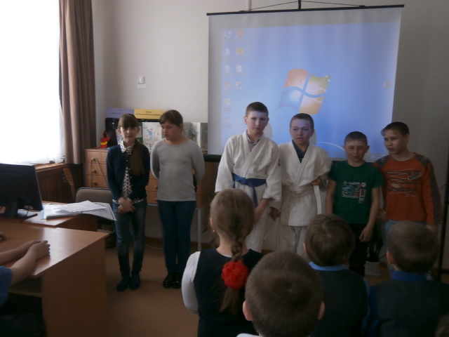

Агитбригада 5 класса

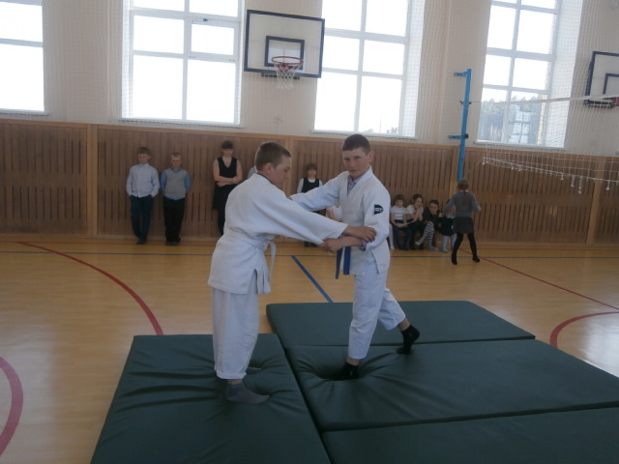

Сметанин Иван и Антошкин Роман

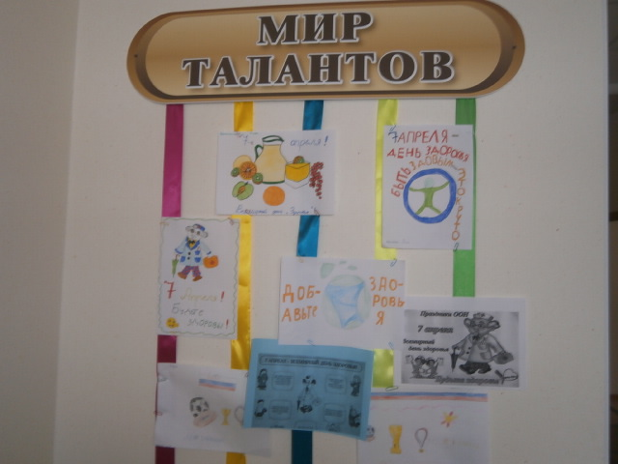

Конкурс рисунков «Здоровым быть здорово»

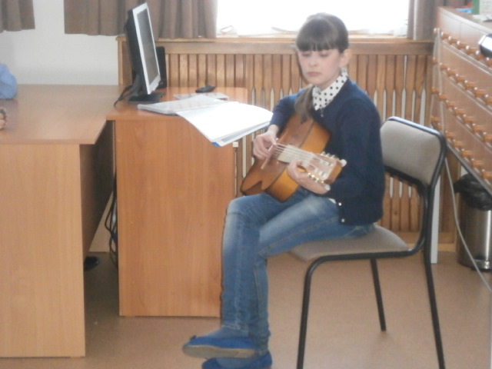

Крестьянникова Евгения, 5кл.